Нежельский Иван Михайлович
является членом Федерального Совета Союза
малых городов России с 2010 года.

Принимал участие:
- в международной научно-практической конференции «Развитие малого и среднего предпринимательства в системе местного самоуправления: инструменты поддержки, содействия и взаимного сотрудничества» (г. Воронеж);
- в семинаре «Инновационное развитие малых городов и территорий» (г. Пикалево, Ленинградская область);
- в собраниях Федерального Совета Союза малых городов Российской Федерации (г. Москва);
- во всероссийском форуме «Социально-культурное развитие – путь к возрождению малых городов России» (г. Димитровград, Ульяновская область);
- в конференции «Повышение эффективности строительства и эксплуатации автомобильных дорог в РФ» (г. Москва);
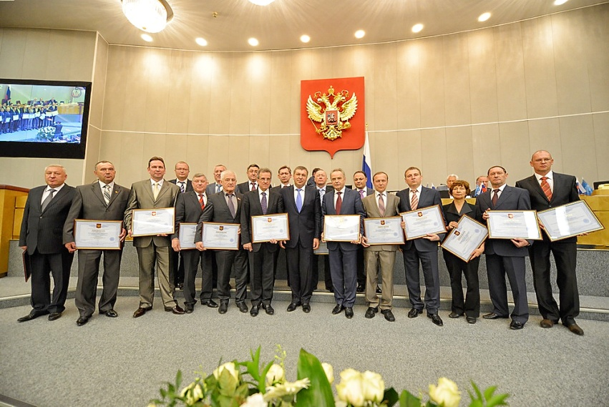
- в конференции «Актуальные проблемы энергоснабжения реального сектора экономики и развития электроэнергетики» (г. Москва);
- в межрегиональном деловом форуме «Социально-экономическое партнерство как фактор модернизации и инновационного развития малых городов России» (г. Усинск, Республика Коми);
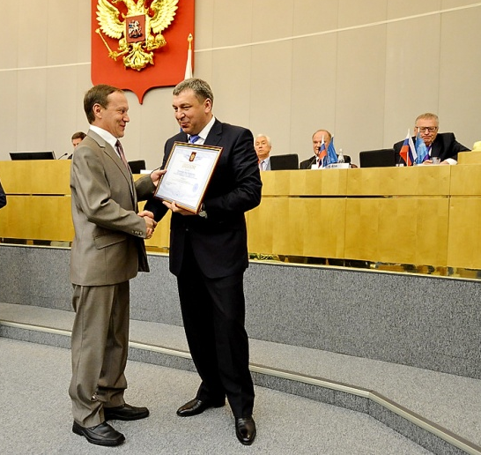
- в разработке концепции «Национальной общественно-государственной программы модернизации, инновационного и технологического развития малых городов и районов России»;
- во всероссийской стратегической сессии муниципальных руководителей по реализации «Национальной общественно-государственной программы модернизации, инновационного и технологического развития малых городов и районов России» (г. Москва);
-в конференциях, проходивших в Сколково, Суздале, Мышкине; и других мероприятиях.

